#\*\*这篇文章看起来可能很像一篇教程\*\*

##原因是作业有点小难, 写成这样方便大家看😎😎😎

给同组另一个同学准备一个用户,用户名名字缩写,密码就是他的学号

useradd ggy

passwd ggy

切换到为他准备的用户

su ggy

进入home

cd ~

创建work目录

mkdir work

按要求新建文件

touch 21091230101.txt

nano编辑器打开

nano 21091230101.txt

写入Hello,21091230108!

^s保存

^x退出

创建tmp目录

mkdir /tmp

登录组员给你准备的用户

ssh 自己名字@对方ip

scp ~/work/对方的学号.txt 对方的名字@自己的ip:/tmp/自己的学号.txt

exit从对方机子上注销登录

现在回到了自己的机子上

nano打开/tmp里头的文件并编辑内容,方法上面讲过了

nice to meet you,对方学号

把刚刚放在tmp里面改完的文件传到对方的机子上

scp /tmp/自己的学号.txt 自己的名字@对方的ip:~/work

接下来是免密登录😝😝😝

懒得写了,图发出来自个看

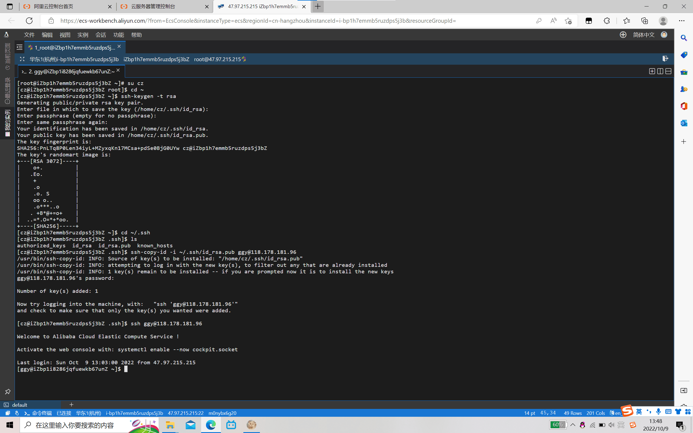

登上去了看看work目录下标着对方学号的文件在不在

cd ~/work/

cat 对方学号.txt

下面是搭建静态网站环节👻👻👻

安装apache

yum install httpd

启动apache服务

systemctl start httpd.service

设置Apache开机自启

systemctl enable httpd.service

检查安装结果

httpd -version

启动http服务

service httpd start

检查服务状态

service httpd status

创建myhtml.org

mkdir /myhtml.org

nano /myhtml.org/index.html

写入Hello,+同组另一个人的学号(直接写就行,不用按i进编辑模式)

写完按ctrl+s保存,ctrl+x退出

nano /myhtml.org/hello.html

写入Nice to meet you, this is +你自己的学号

写完按ctrl+s保存,ctrl+x退出

nano /myhtml.org/world.html

写入Welcome to China

写完按ctrl+s保存,ctrl+x退出

下面是关键内容

vim /etc/httpd/conf.d/hello.org.conf (这是Apache的高级配置文件位置,用于配置单个网站)

写入如下内容：

--------------------------------------------------

<VirtualHost \*:80>

ServerName www.myhtml.org

DocumentRoot /myhtml.org

</VirtualHost>

<Directory "/myhtml.org">

Require all granted (授权用户访问所有目录)

</Directory>

-----------------------------------------------

httpd -t (检查配置文件语法是否有误)

systemctl restart httpd (写完记得重启服务,可能要等一会,别nm急着瞎点)

最后还有一步!!!!!

想要在外部浏览器打开云服务器上的网页,要在阿里云安全组配置中放行http的80端口,具体操作如下:

阿里云首页打开控制台





点击云服务器ecs

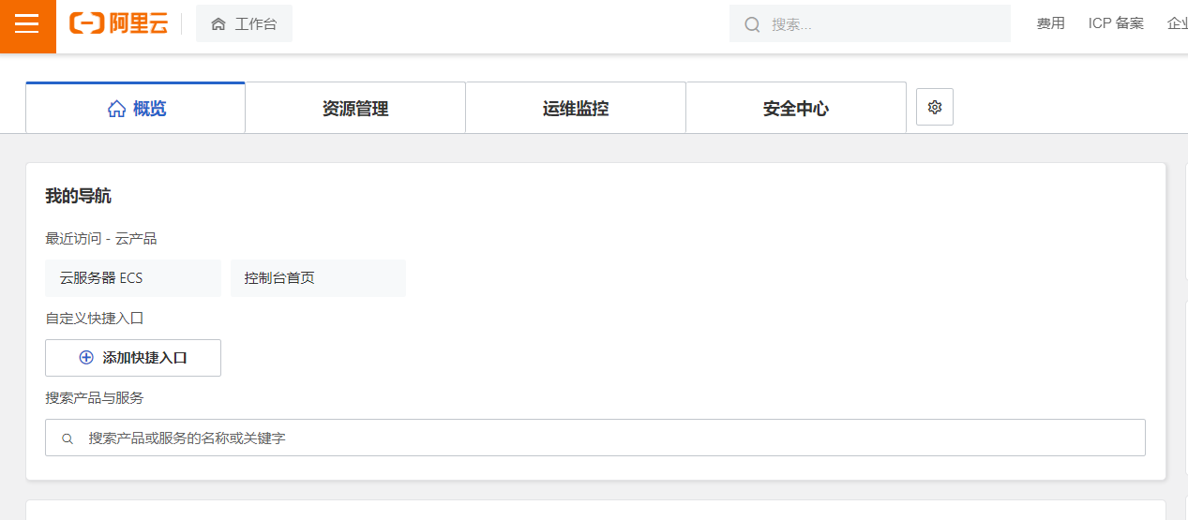



点击实例,点击更多

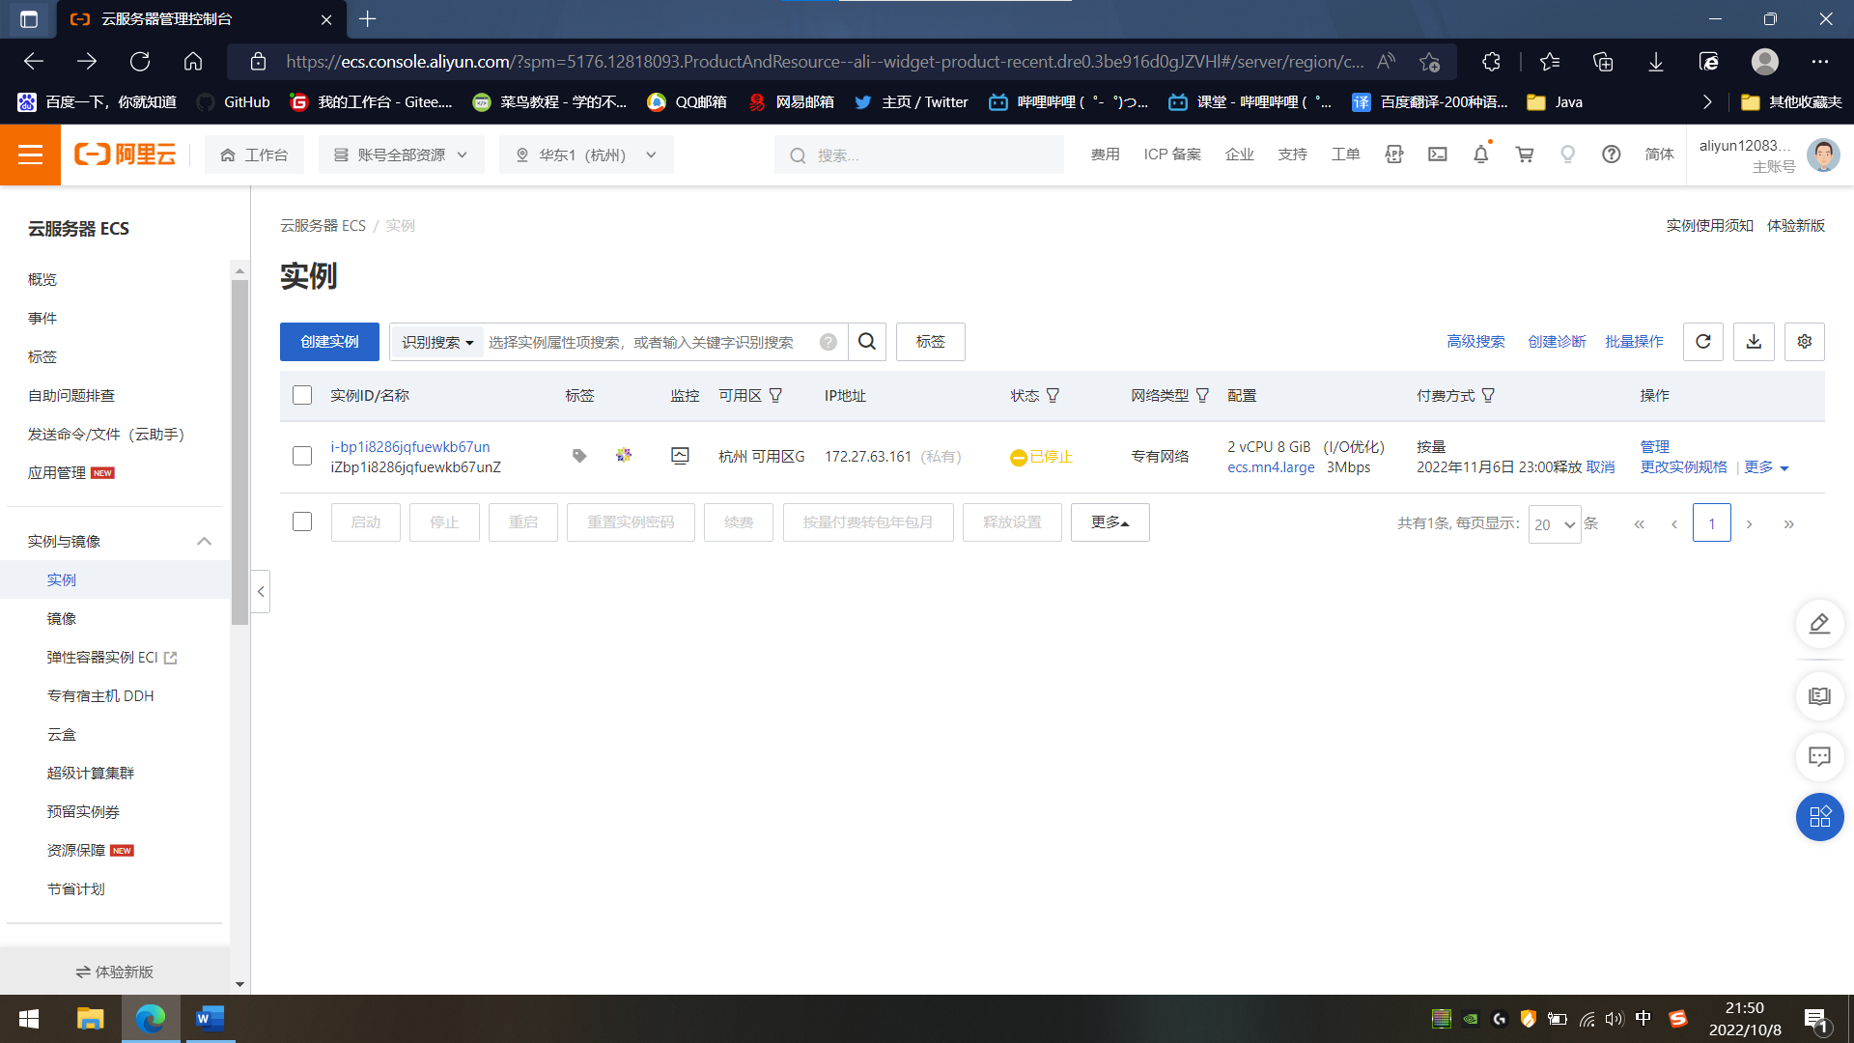



点击网络和安全组,安全组配置

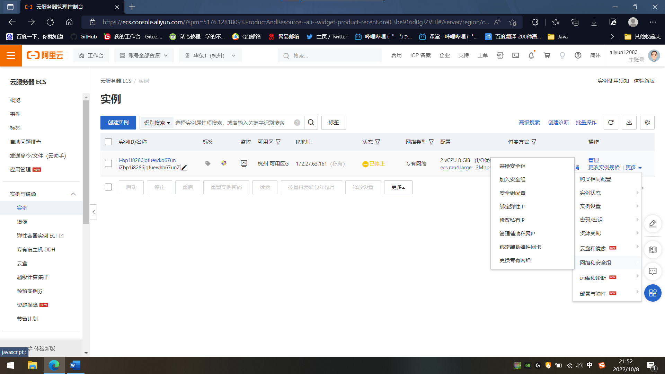



点击配置规则

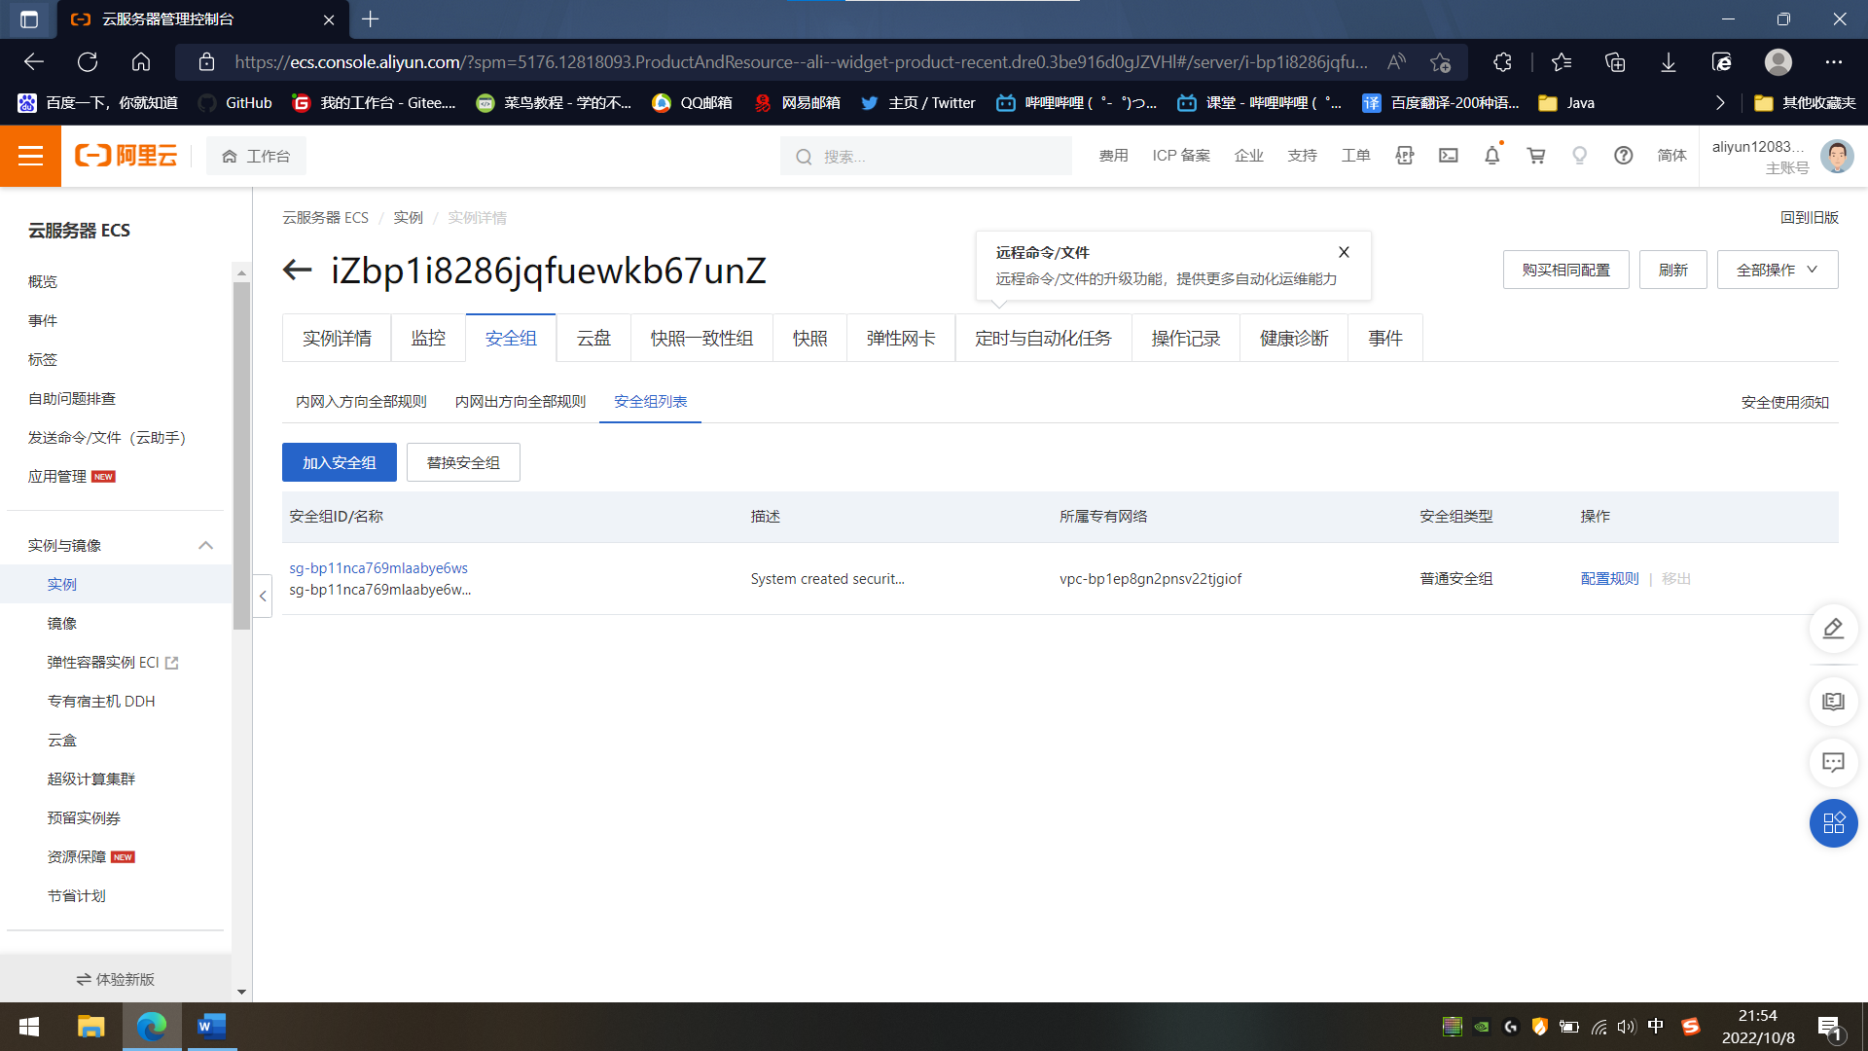



点击快速添加

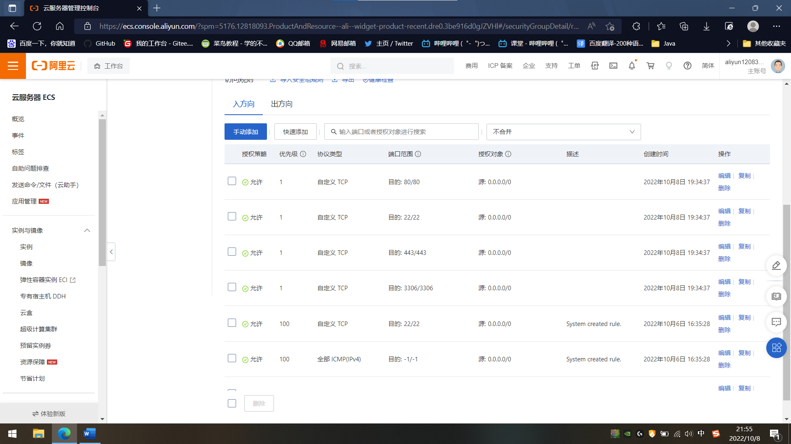



勾选HTTP(80),然后确定

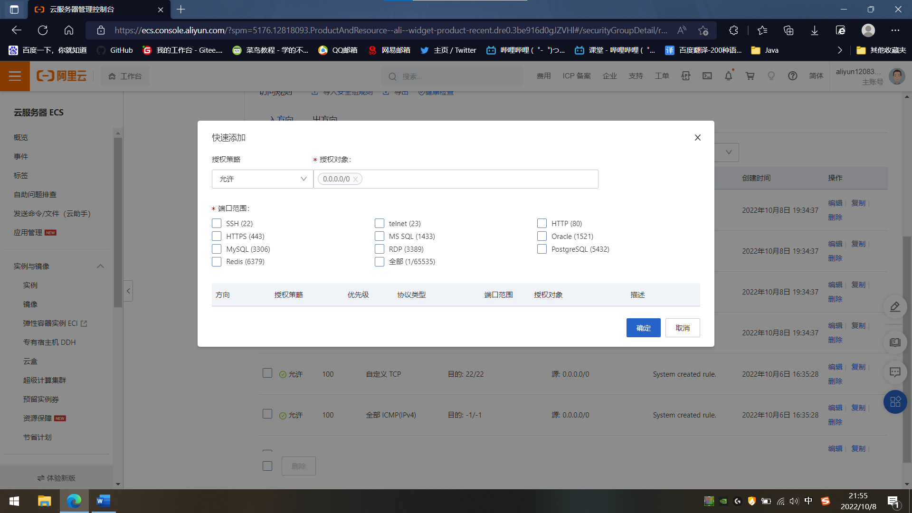



然后就可以从外部浏览器访问网页了

附测试完成图:

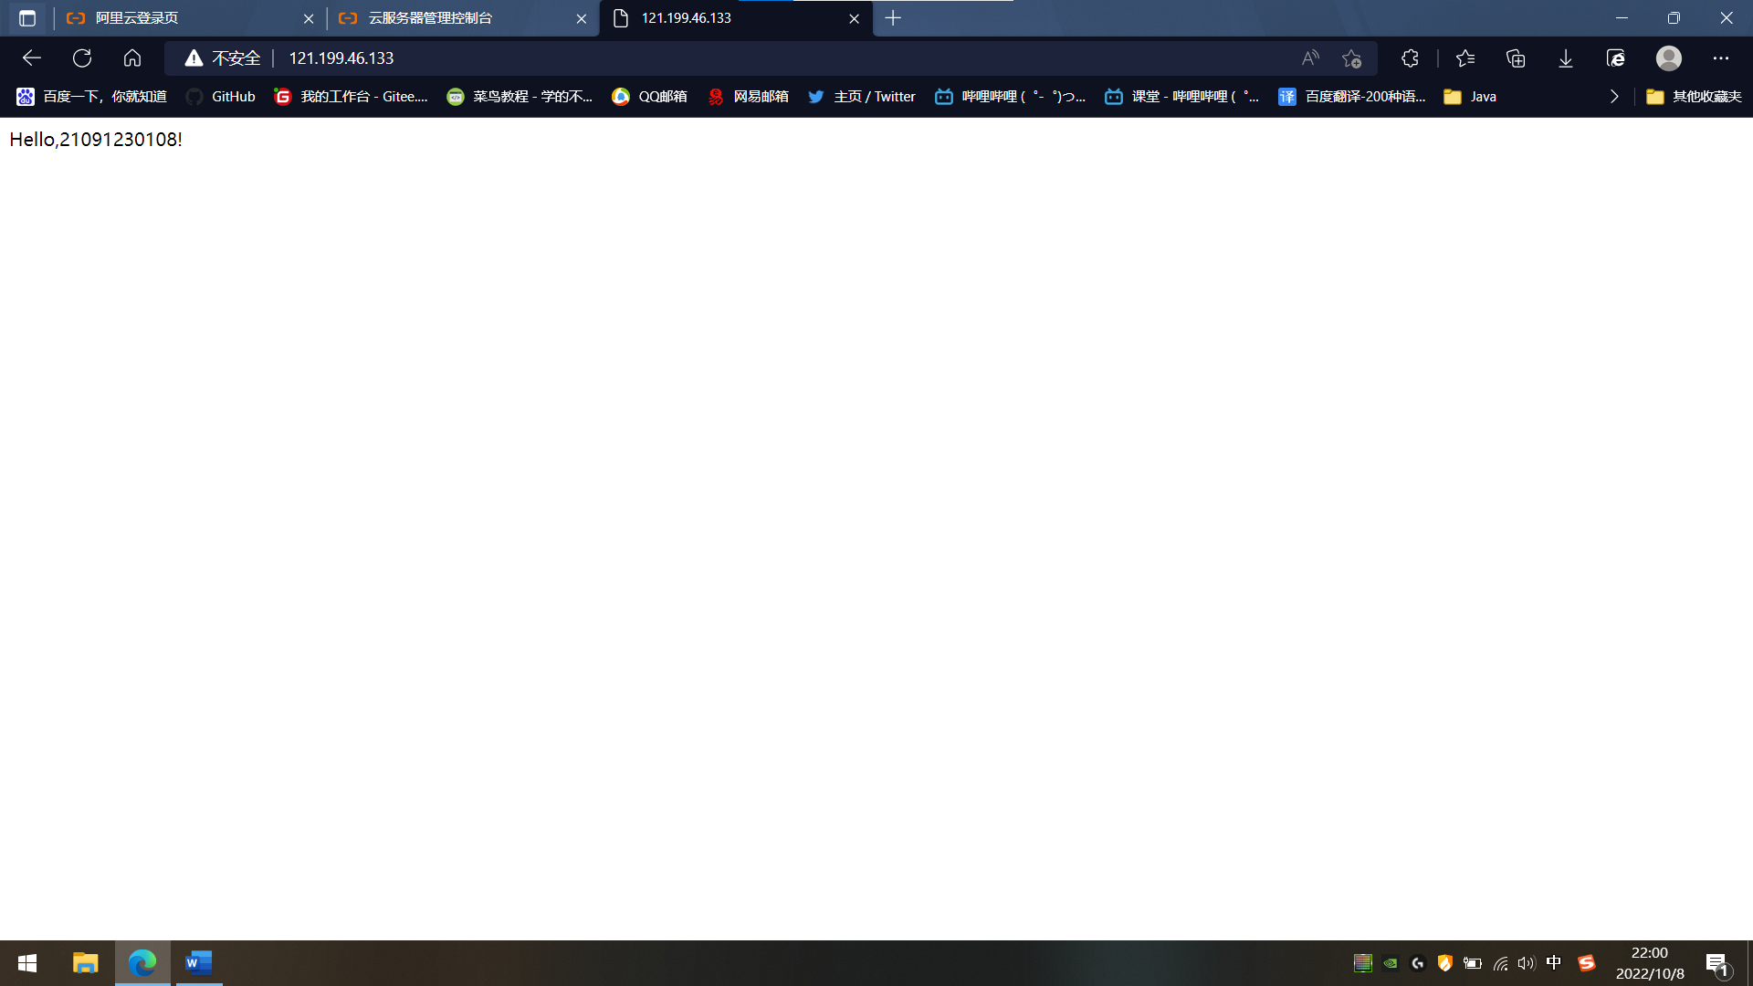

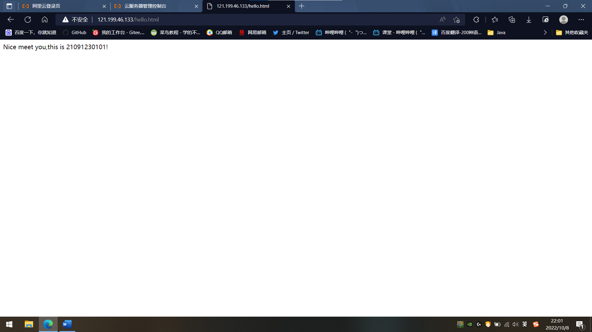

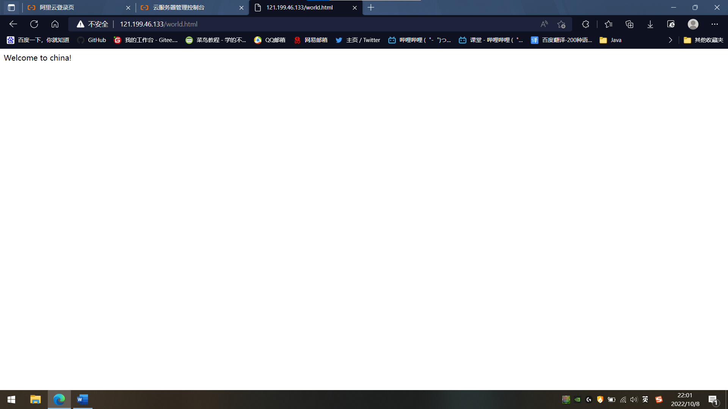

🐭🐭遇到唯一的问题就是作业要求写的太迷糊了, 个别要求写的很有误导性, 看了好一会才明白